12. Līnijas vienādojums, nevienādības ar diviem mainīgajiem (20 stundas)
Metodiskais komentārs par tematu
Pamatskolā jau ir apgūta lineārā funkcija $y=kx+b$ un tās īpašības. Šī temata mērķis ir padziļināt izpratni par saistību starp algebriskiem un ģeometriskiem modeļiem, apgūstot taisnes un riņķa līnijas dažādus attēlošanas un pieraksta veidus. Skolēni lieto taisnes atklāto vienādojumu $y=kx+b$, vienādojumu ar virziena koeficientu $y-y_{0}=k\left(x-x_{0}\right)$, taisnes vienādojumu caur diviem punktiem $\frac{x-x_{1}}{x_{2}-x_{1}}=\frac{y-y_{1}}{y_{2}-y_{1}}$, taisnes vispārīgo vienādojumu $Ax+By+C=0$, pāriet no viena veida uz citu.
Nepieciešams uzsvērt, ka ne visas līnijas ir funkcijas. Riņķa līnijas vienādojuma pārveidošanai pamatformā ${\left(x-x_{0}\right)}^{2}+{\left(y-y_{0}\right)}^{2}=R^{2}$ būs nepieciešams lietot binoma kvadrāta formulu
$a^{2}±2ab+b^{2}={\left(a±b\right)}^{2}$. Aplūkojot praktiska satura uzdevumus, lielāku uzmanību jāvelta modeļa uzrakstīšanai un rezultāta novērtēšanai atbilstoši uzdevuma kontekstam.
Tematā aplūko arī vienādojumu, nevienādību (pakāpe nepārsniedz otro) ar diviem mainīgajiem un to sistēmu atrisināšanu, attēlojot atrisinājumu koordinātu plaknē. Paškontrolei ieteicams lietot IT, lai pārbaudītu un novērtētu iegūto rezultātu.

Materiālu apraksts
Metodiskā materiāla sākumā ir dots temata sadalījums pa stundām vai stundu grupām, attiecīgi norādot stundas tēmu un skolēnam sasniedzamos rezultātus.
Katrai stundai vai stundu grupai dots svarīgākais par nepieciešamo teoriju, norāde uz darba lapām vai uzdevumu atrisinājumu paraugi, ilustrācijas. Teksts, kas ir slīprakstā pelēkā krāsā, ir ieteikumi skolotājam, kādus jautājumus uzdot skolēniem, kam pievērst uzmanību, dažas iespējas darba organizēšanai. Par piemērotāko metodi lemj skolotājs atbilstoši skolēnu vajadzībām un iespējām. (dažādi metodiskie ieteikumi darba organizācijai un metodēm ir pieejami Skola2030 izstrādātajā Matemātika I programmas paraugā. Saturs, kas pārsniedz standarta sasniedzamos rezultātus, ir pelēkā rāmī un apzīmēts Nav standarta SR, to skolotājs var dot apgūt papildus, īpaši tiem skolēniem, kas plāno studēt STEM jomā.
Materiālā ir norādes uz darba lapām, ko skolotājs var dot skolēniem drukātā formātā vai arī elektroniski kā pdf, ja skolēni pierakstiem lieto planšetes. Darba lapas var pārveidot par uzdevumu lapām, izdzēšot risināšanai paredzēto vietu, kā arī uzdevumus var salikt prezentācijas slaidos un risināt uz interaktīvās tāfeles. Darba lapās iekļauts vairāk uzdevumu nekā mācību stundas laikā var paspēt atrisināt, tāpēc skolotājs var darba lapu pielāgot pēc vajadzības, kādu piemēru izlaižot vai dzēšot. Ja darba lapā uzdevumi izkārtoti divās kolonnās, tad pirmās kolonnas uzdevumus var risināt kopīgi, bet otrās kolonnas uzdevumus var izmantot atgriezeniskās saites iegūšanai vai kā formatīvās vērtēšanas darbu stundas beigās, izvēloties, kurus piemērus katrs skolēns risina. Visām darba lapām ir doti atrisinājumi.
Materiālā ir piedāvāti arī daži rakstiski formatīvās vērtēšanas darbi, kas iekļauj vairākus sasniedzamos rezultātus, doti arī atrisinājumi un vērtēšanas kritēriji, skolotājs tos var pielāgot pēc savām un skolēnu vajadzībām.
Temata plānojumā ir paredzēta mācību stunda temata kopsavilkumam, tiek piedāvāta uzdevumu lapa ar dažādiem uzdevumiem. Skolotājs to var pielāgot gatavojoties temata nobeiguma darbam, šādu stundu var arī neiekļaut plānā, bet papildu stundu veltīt kāda sasniedzamā rezultāta nostiprināšanai vai temata padziļinājumam.
Temata nobeiguma darbam piedāvāti divi līdzvērtīgi varianti ar atrisinājumiem un vērtēšanas kritērijiem. Noslēguma pārbaudes darbi pārsvarā paredzēti 40 minūtēm, bet skolotājs var papildināt piedāvāto darbu ar uzdevumiem un darbu sagatavot 80 minūtēm. Temata beigās ir paredzēta stunda noslēguma pārbaudes darba analīzei, šo stundu var izmantot uzdevumu analīzei vai kā otro stundu, ja darbu plāno 80 minūtēm. Vērtējumu ballēs skolotājs liek atbilstoši skolas vērtēšanas kārtības nolikumam.
Materiāla beigās norādīta literatūra un citi noderīgi avoti, kur var atrast teoriju vai papildu uzdevumus.

Temata plānojums
Nr. | Stundu grupas temats | Sasniedzamie rezultāti
1.  2.  3.  4.  5. | Lineāra funkcija $y=kx+b$ | Nosaka taisnes novietojumu plaknē atkarībā no virziena koeficienta $k$ un brīvā locekļa $b$ skaitliskās vērtības.  Spriež par lineāras funkcijas argumenta un funkcijas pieaugumu, to saistību ar virziena koeficientu $k$.  Uzraksta taisnes atklāto vienādojumu pēc tās attēla koordinātu plaknē.  Uzraksta taisnes vienādojumu, ja doti divi taisnes punkti.  Formulē un lieto sakarības starp koeficientiem paralēlu un perpendikulāru taišņu vienādojumos.  1. darba lapa  FVD 1
6.  7.  8. | Taisnes vispārīgais vienādojums $Ax+By+C=0$ | Atpazīst taisnes vispārīgo vienādojumu $Ax+By+C=0$.  Raksturo taisnes novietojumu koordinātu plaknē, ja $A = 0$, $B = 0$ vai $C = 0$.  Lieto taisnes vienādojumu $y=kx+b$ un vispārīgo vienādojumu $Ax+By+C=0$, pāriet no viena veida uz otru.  2. darba lapa
9.  10. | Riņķa līnijas vienādojums | Skaidro koeficientu $a$, $b$ un rādiusa $R$ ietekmi uz riņķa līnijas grafiku.  Uzzīmē riņķa līniju koordinātu plaknē, ja dots tās vienādojums, un otrādi.  Uzraksta riņķa līnijas vienādojumu pēc tās attēlojuma koordinātu plaknē, zinot riņķa līnijas centra koordinātas un rādiusu.  Atdalot binoma kvadrātu, pārveido riņķa līnijas vienādojumu formā ${\left(x-x_{0}\right)}^{2}+{(y-y_{0})}^{2}=R^{2}$.  3. darba lapa  FVD 2
11. | Vienādojums ar diviem mainīgajiem | Skaidro, kas ir vienādojuma ar diviem mainīgajiem atrisinājums, konkrētos piemēros nosaka dažus tā atrisinājumus.  Atrisina vienādojumu ar diviem mainīgajiem reālo skaitļu kopā, attēlojot atrisinājumu koordinātu plaknē.
12.  13.  14.  15.  16. | Nevienādības un nevienādību sistēmas ar diviem mainīgajiem | Nosaka, vai skaitļu pāris ir nevienādības atrisinājums, attēlo plaknē dažādus nosacījumus.  Atrisina nevienādības (pakāpe nepārsniedz otro) un to sistēmas ar diviem mainīgajiem reālo skaitļu kopā, attēlojot atrisinājumu koordinātu plaknē.  4. darba lapa
17. | Lineāras funkcijas lietojums | Atrisina dažādas praktiskas vai citu jomu konteksta problēmas, izmantojot lineāras sakarības un attēlojot tās grafiski.
18. | Kopsavilkums | Kopsavilkums
19. | Temata noslēguma darbs | NPD
20. | Temata noslēguma darba analīze

1.–5. stunda. Taisnes atklātais vienādojums $y=kx+b$
Sasniedzamie rezultāti
- Uzzīmē koordinātu plaknē taisni, ja dots taisnes atklātais vienādojums.
- Nosaka taisnes novietojumu plaknē atkarībā no virziena koeficienta $k$ un brīvā locekļa $b$ skaitliskās vērtības.
- Uzraksta taisnes atklāto vienādojumu pēc tās attēla koordinātu plaknē.

Skolēni jau pamatskolā ir apguvuši lineāru funkciju, kura uzdota formā $y=kx+b$. Zina, ka šīs funkcijas grafiks ir taisne un tās īpašības.
Stundu var uzsākt ar jautājumiem klasei.
Kas ir funkcija?
Kā sauc funkciju, kura uzdota formā $y=kx+b$?
Kas ir šīs funkcijas grafiks?
Ko var noteikt, ja zināma brīvā locekļa $b$ skaitliskā vērtība?
Ko var noteikt, ja zināma koeficienta $k$ skaitliskā vērtība?
Kā koordinātu plaknē ir novietota taisnes $y=kx$, t. i., ja $b=0$?
Kā sauc funkciju, kura uzdota formā $y=kx$?

Atgādina skolēniem funkcijas definīciju.
Funkcija ir tāda sakarība, kur katram mainīgajam no definīcijas kopas atbilst tikai viena vērtība no vērtību kopas.
Svarīgi uzsvērt, ka tad, ja mainīgajam x atbilst vairāk kā viena y vērtība, tad sakarība NAV funkcija, taču to ir iespējams attēlot grafiski.
Skolēniem nepieciešams atgādināt jēdzienus. Ja funkcija dota formā $y=f(x)$, tad x ir neatkarīgais mainīgais jeb arguments un y ir atkarīgais mainīgais jeb funkcijas vērtība, x ir punkta $A(x;y)$ abscisa un y ir punkta $A(x;y)$ ordināta.
Pēc ievada jautājumiem kopīgi ar skolēniem var aplūkot dažus funkciju grafikus.
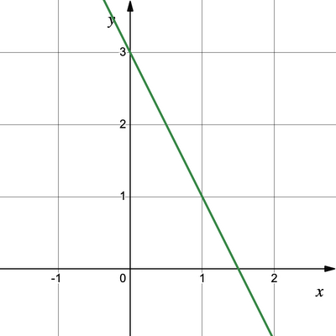 | 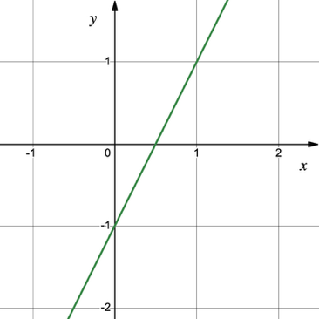

Ko var pateikt par šo grafiku novietojumu koordinātu plaknē?
Vai iespējams noteikt funkcijas $y=kx+b$ brīvā locekļa $b$ skaitlisko vērtību?
Vai iespējams salīdzināt ar nulli funkcijas $y=kx+b$ koeficienta $k$ skaitlisko vērtību?

Tāpat var veidot sarunu par nākamajiem lineārās funkcijas grafikiem un atgādināt, ka funkcijas vienādojumā $y=kx+b$ koeficients $k$ parāda taisnes slīpumu.
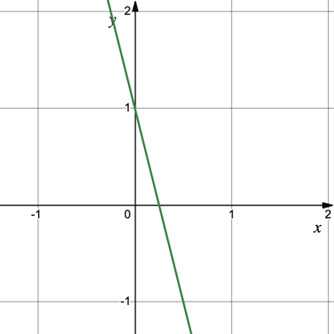 | 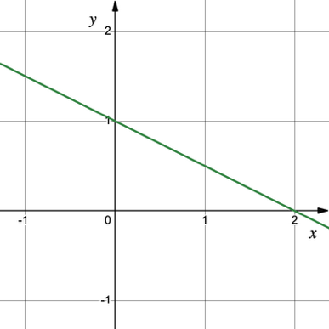 | 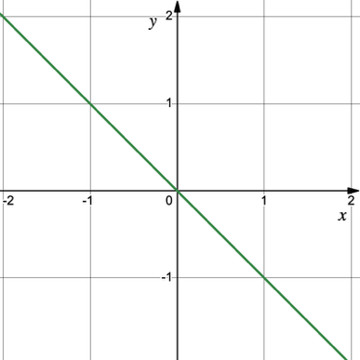

Ieteicams ar skolēniem kopīgi izveidot domu karti. Var izmantot doto vai veidot savu. Domu karti ieteicams papildināt ar lineāras funkcijas grafika attēliem.
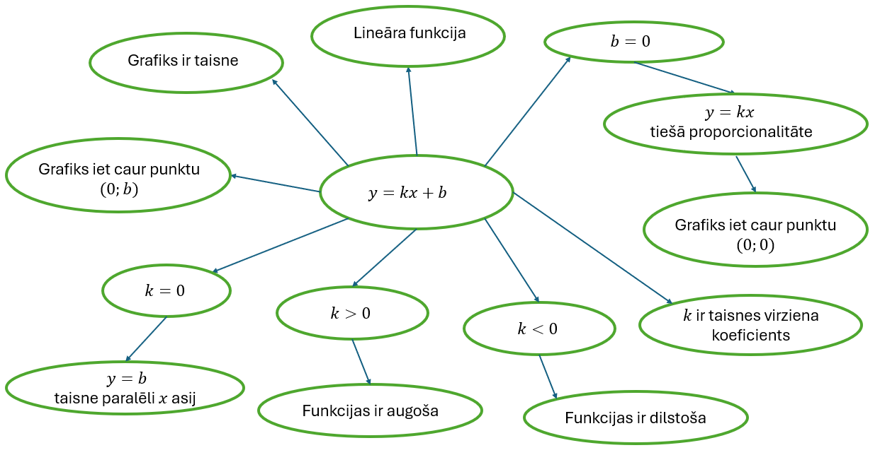
Pamato, vai punkts pieder taisnei, aprēķina funkcijas vērtību, ja dota argumenta vērtība, un otrādi, aprēķina taisnes krustpunktus ar koordinātu asīm un divu taišņu krustpunktu (skat. OL_12_dl_1
1.–5. uzdevumu).

Atkārto un padziļina zināšanas par taisnes virziena koeficientu un taisnes vienādojuma uzrakstīšanu.
Aicina skolēnus noteikt doto taišņu virziena koeficientu, krustpunktu ar y asi un uzskicēt dotās funkcijas grafiku.
1. $y=4x+3$
Taisnes virziena koeficients $k=4$, funkcija ir augoša un tās grafiks krusto $y$ asi punktā $(0;3)$.
2. $y=-5x-4$
Taisnes virziena koeficients $k=-5$, funkcija ir dilstoša, tās grafiks krusto $y$ asi punktā $(0;-4)$.
3. $y=\frac{1}{4}x-2$
Taisnes virziena koeficients $k=\frac{1}{4}$, funkcija ir augoša un tās grafiks krusto $y$ asi punktā $(0;-2)$.
4. $y=5$
Taisnes virziena koeficients $k=0$, funkcijas grafiks ir paralēls $x$ asij un krusto y asi punktā $\left(0;5\right),$ var pierakstīt formā $y=5$.
5. $y=5x$
Taisnes virziena koeficients $k=5$, funkcija augoša un tās grafiks iet caur koordinātu plaknes sākumpunktu $(0;0)$.

Nosaka taisnes virziena koeficientu, ja dots tās attēls (skat. OL_12_dl_1 6. uzdevumu).

Aplūko piemēru, kā uzzīmēt taisni, lietojot virziena koeficientu un brīvā locekļa vērtību.
Uzzīmē funkcijas $y=\frac{1}{4}x-2$ grafiku!
Kopīgi izveido vērtību tabulu kādai no iepriekš dotajām funkcijām. Atgādina, ka $x$ ir neatkarīgais mainīgais, un grafika uzzīmēšanai pietiek izvēlēties jebkuras divas tā vērtības (aksioma – caur diviem punktiem var novilkt vienu vienīgu taisni), parasti gan izvēlas trīs vērtības, lai novērstu skaitļošanas kļūdas. Atkarīgā mainīgā jeb $y$ vērtību aprēķina dotajā funkcijas vienādojumā ievietojot izvēlēto x vērtību.
$$x$$ | $$y$$
$$4$$ | $$y=\frac{1}{4}∙4-2=1-2=-1$$
$$0$$ | $$y=\frac{1}{4}∙0-2=0-2=-2$$
$$8$$ | $$y=\frac{1}{4}∙8-2=2-2=0$$

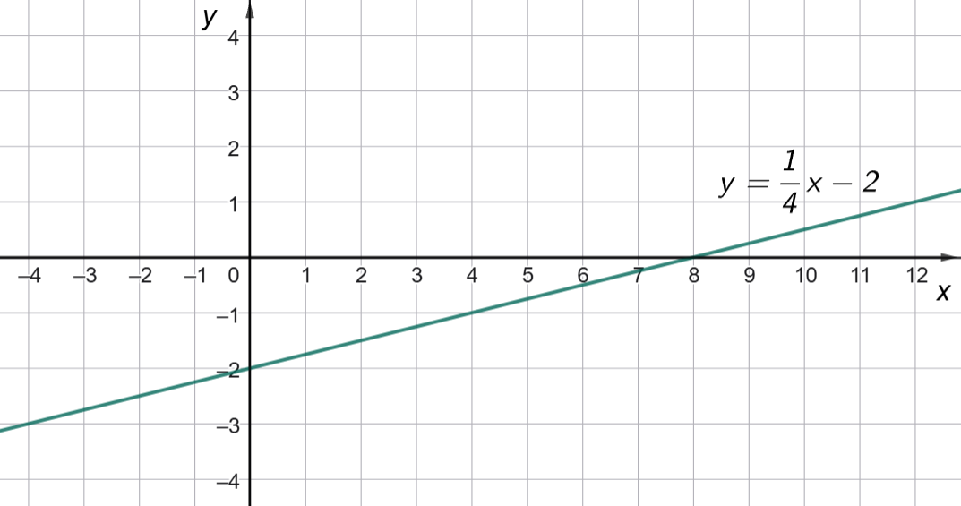
Veido ieradumu izvērtēt uzzīmēto grafiku. Šajā gadījumā jau pašā sākumā varēja secināt, ka funkcija ir augoša un krustpunkts ar y asi ir punktā $\left(0;-2\right)$, tad par to var pārliecināties.
Kā rīkoties situācijās, kurās ir dots funkcijas grafiks un nepieciešams uzrakstīt funkcijas vienādojumu?
No funkcijas grafika var noteikt funkcijas grafika un $y$ ass krustpunkta ordinātu, tātad noteikt funkcijas $y=kx+b$ brīvo locekli $b$, kā arī var noteikt, vai virziena koeficients $k$ būs pozitīvs vai negatīvs. Lai noteiktu precīzu koeficienta $k$ vērtību, var izmantot rūtiņu tīklu un taisnleņķa trijstūri, kuram var precīzi redzēt abu katešu garumus, pēc tam lieto trigonometrisko sakarību taisnleņķa trijstūrī $\operatorname{tg}{α}=\frac{pretkatete}{piekatete}$.

bilde
Virziena koeficienta aprēķināšanu var sasaistīt arī ar argumenta pieaugumu un funkcijas pieaugumu.
Starpību starp divām argumenta vērtībām $x_{1}$ un $x_{0}$ sauc par argumenta pieaugumu.
Argumenta pieaugumu apzīmē ar $∆x$.
$${ ∆x=x}_{1}-x_{0}$$
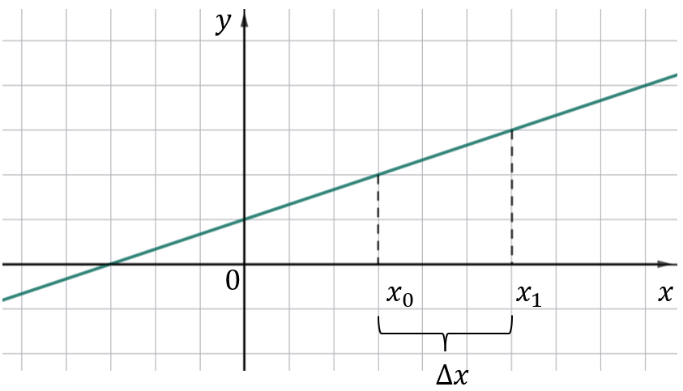
Argumenta pieaugums var būt pozitīvs vai negatīvs skaitlis.
Ja $x_{1}>x_{0}$, tad $∆x=x_{1}-x_{0}>0$.
Ja $x_{1}<x_{0}$, tad $∆x=x_{1}-x_{0}<0$.
Starpību starp divām funkcijas vērtībām $f(x_{1})$ un $f(x_{0})$ sauc par funkcijas pieaugumu.
Funkcijas pieaugumu apzīmē ar $∆f(x)$ jeb $∆y$.
$$∆f\left(x\right)=f\left(x_{1}\right)-f(x_{0})$$
$$∆y={ y}_{1}-y_{0}$$
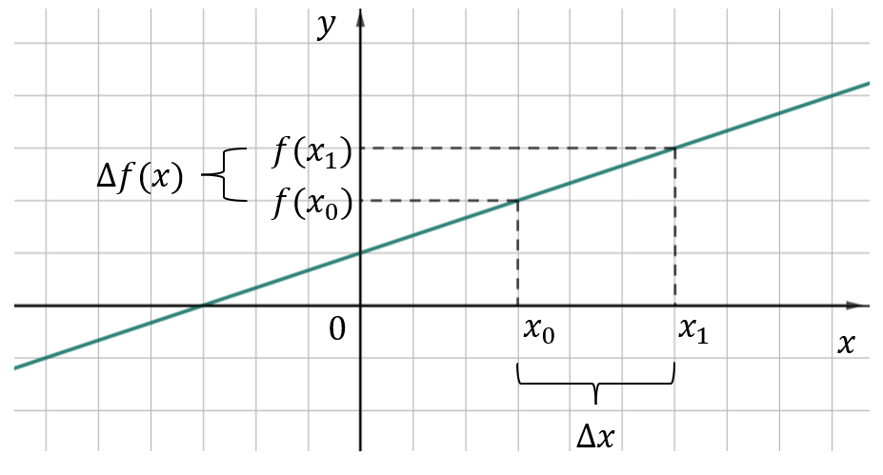
Funkcijas pieaugums var būt pozitīvs, negatīvs skaitlis vai nulle.
Argumentam mainoties no $x_{0}$ līdz $x_{1}$, atbilstoši līdzi mainās funkcijas vērtības no $f(x_{0})$ līdz $f(x_{1})$.
Taisnes virziena jeb slīpuma koeficientu apzīmē ar $k$.
$$k=\frac{∆f\left(x\right)}{∆x}=\frac{∆y}{∆x}=\frac{y_{1}-y_{0}}{x_{1}-x_{0}}$$
Aplūko piemēru.
Dots funkcijas grafiks. Uzraksti dotās taisnes vienādojumu!
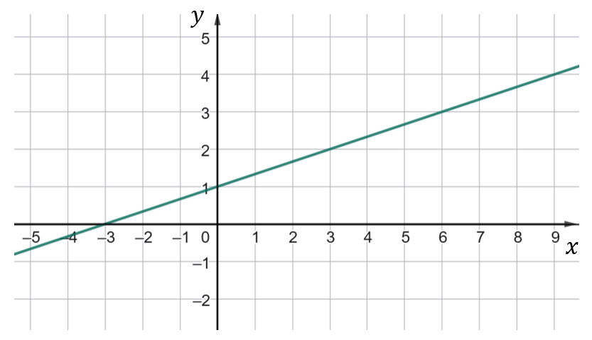
Tā kā punkts $\left(0;1\right)$ ir funkcijas grafika un $y$ ass krustpunkts, tad koeficienta $b$ vērtība ir 1.
Koeficients $k$ ir pozitīvs skaitlis, jo funkcija ir augoša.
Lai noteiktu koeficientu $k$, var izmantot funkcijas grafika un novietojumu rūtiņu tīklā.
I veids  Apskata taisnleņķa trijstūri, kura katešu garumi ir 1 un 3.  Tātad $k=\operatorname{tg}{α}=\frac{1}{3}$.  Lineārās funkcijas vienādojums ir $y=\frac{1}{3}x+1$. | II veids  Ja izvēlas $x_{0}=3$ un $x_{1}=6$, tad  $$∆x=x_{1}-x_{0}=6-3=3.$$  Aprēķina $f\left(x_{0}\right)=2$ un $f\left(x_{1}\right)=3$.  $$∆f\left(x\right)=f\left(x_{1}\right)-f\left(x_{0}\right)=3-2=1$$  Taisnes virziena koeficients ir $k=\frac{∆f\left(x\right)}{∆x}=\frac{1}{3}.$  Lineārās funkcijas vienādojums ir $y=\frac{1}{3}x+1$.
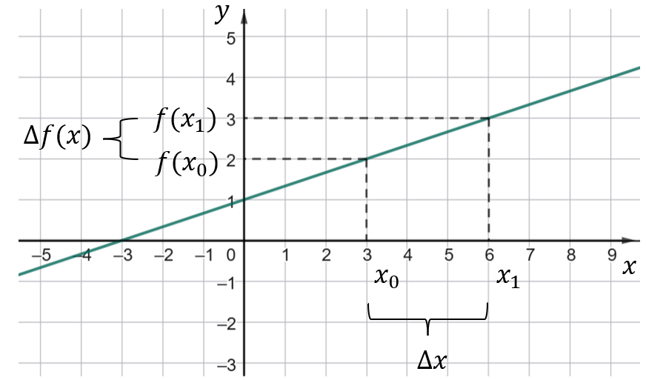
Var aplūkot arī citus iepriekš apskatītu funkciju grafikus un uzrakstīt atbilstošās funkcijas vienādojumu.
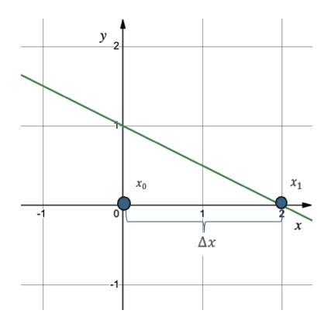bilde
Taisnes vienādojums ir $y=kx+b$.
Tā kā punkts $\left(0;1\right)$ ir funkcijas grafika un $y$ ass krustpunkts, tad $b=1$.
Koeficients $k$ ir negatīvs skaitlis, jo funkcija ir dilstoša.
I veids  Apskata taisnleņķa trijstūri, kura katešu garumi ir 1 un 2.  Tātad $k=-\operatorname{tg}{α}=-\frac{1}{2}$.  Dotās taisnes vienādojums ir  $$y=-\frac{1}{2}x+1.$$ | II veids  Izvēlas $x_{0}=0$, atbilstošā funkcijas vērtība ir $y_{0}=f\left(x_{0}\right)=1$.  Izvēlas $x_{1}=2$, atbilstošā funkcijas vērtība ir $y_{1}=f\left(x_{1}\right)=0$.  Aprēķina argumenta pieaugumu.  $$∆x=x_{1}-x_{0}=2-0=2$$  Aprēķina atbilstošo funkcijas pieaugumu.  $$∆y=y_{1}-y_{0}=0-1=-1$$  Taisnes virziena koeficients $k$ ir  $$k=\frac{∆y}{∆x}=\frac{-1}{2}=-\frac{1}{2}.$$  Dotās taisnes vienādojums ir $y=-\frac{1}{2}x+1$.

Var izmantot Skola2030 materiāla “Vidusskola 2. Analītiskā ģeometrija I: Līnijas vienādojums” darba lapu “Taisnes virziena koeficients, argumenta un funkcijas pieaugums” https://mape.gov.lv/catalog/materials/5AC9A58F-7B34-4DE7-86CA-8ED7BE47207C/view?preview=CABAF3C2-D0CB-4D03-B779-4522F5338018

Ja nav dots grafiks, bet ir zināmi divi punkti, kuri pieder taisnei, arī var aprēķināt $∆x$ un $∆y$, noteikt taisnes virziena koeficientu, bet koeficientu $b$ jāaprēķina, ievietojot viena dotā punkta koordinātas taisnes vienādojumā.
Aplūko piemēru.
Uzraksti vienādojumu taisnei, ja zināms, ka tā iet caur punktiem $(2;5)$ un $(4;8)$!
Ja doti punkti $(2;5)$ un $(4;8)$, tad $x_{0}=2$, $y_{0}=5$, $x_{1}=4$ un $y_{1}=8$.
Plāns  - Aprēķina $∆x$.  - Aprēķina $∆y$.  - Aprēķina $k=\frac{∆y}{∆x}$.  - Aprēķina koeficientu $b$, taisnes vienādojumā $y=kx+b$ ievietojot aprēķināto $k$ vērtību un viena dotā punkta koordinātas.  - Uzraksta taisnes vienādojumu. | $${ ∆x=x}_{1}-x_{0}=4-2=2$$  $$∆y=y_{1}-y_{0}=8-5=3$$  $$k=\frac{∆y}{∆x}=\frac{3}{2}$$  $$y=kx+b ⇒ 5=\frac{3}{2}∙2+b ⇒ b=2$$  $$y=\frac{3}{2}x+2$$

Šo uzdevumu var atrisināt arī, uzrakstot vienādojumu sistēmu.
Ja dotas divu taisnes punktu koordinātas, tad, ievietojot to koordinātas taisnes vienādojumā $y=kx+b$, iegūst lineāru vienādojumu sistēmu.
Plāns  - Uzraksta vienādojumu sistēmu.  - Atrisina lineāru vienādojumu sistēmu.  - Uzraksta taisnes vienādojumu. | $$\left\{ \begin{aligned}5=2k+b \\ 8=4k+b\end{aligned}\right.$$  No sistēmas otrā vienādojuma atņemot pirmo vienādojumu, iegūst, ka $3=2k$ jeb $k=\frac{3}{2}$.  Ievieto iegūto vērtību pirmajā vienādojumā:  $$5=2⋅\frac{3}{2}+b ⇒ b=2.$$  $$y=\frac{3}{2}x+2$$

Šo uzdevumu var atrisināt arī, izmantojot taisnes vienādojuma formulu $y-y_{1}=k\left(x-x_{1}\right)$.
Ja doti punkti $(2;5)$ un $(4;8)$, tad $x_{0}=2$, $y_{0}=5$, $x_{1}=4$ un $y_{1}=8$.
Plāns  - Aprēķina $k=\frac{∆y}{∆x}.$  - Taisnes vienādojumā $y-y_{1}=k\left(x-x_{1}\right)$ ievieto zināmos un aprēķinātos lielumus. | $$k=\frac{∆y}{∆x}=\frac{y_{1}-y_{0}}{x_{1}-x_{0}}=\frac{8-5}{4-2}=\frac{3}{2}$$  $$y-y_{1}=k\left(x-x_{1}\right)$$  $$y-8=\frac{3}{2}\left(x-4\right)$$  $$y-8=\frac{3}{2}x-6$$  $$y=\frac{3}{2}x+2$$

Taisnes vienādojums, ja doti divi taisnes punkti
Doti taisnes punkti $M_{1}(x_{1};y_{1})$ un $M_{2}(x_{2};y_{2})$.  Izvēlas patvaļīgu taisnes punktu $M(x;y)$.  Aplūko vektorus:  $$\vec{M_{1}M_{2}}=\left(x_{2}-x_{1};y_{2}-y_{1}\right),$$  $$\vec{M_{1}M}=\left(x-x_{1};y-y_{1}\right).$$  Tā kā $\vec{M_{1}M}||\vec{M_{1}M_{2}}$ tad to koordinātas ir proporcionālas  $$\frac{x-x_{1}}{x_{2}-x_{1}}=\frac{y-y_{1}}{y_{2}-y_{1}}.$$ | 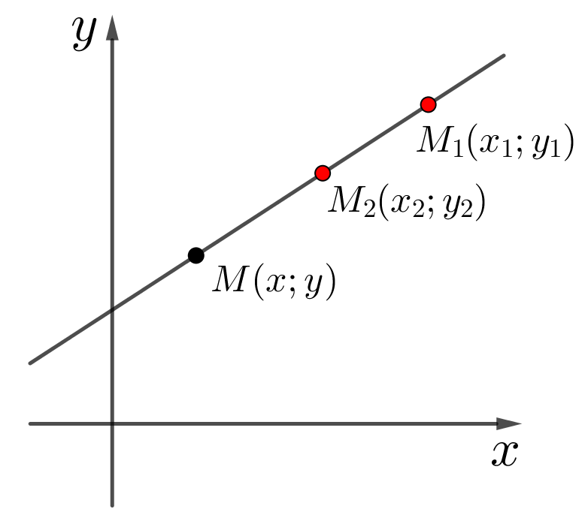

Piemērs
Uzraksti taisnes vienādojumu, ja tā iet caur punktiem $(-3;4)$ un $(5;16)$!
Lieto formulu, kurā ievieto doto punktu koordinātas:
$$\frac{x-x_{1}}{x_{2}-x_{1}}=\frac{y-y_{1}}{y_{2}-y_{1}};$$
$$\frac{x-(-3)}{5-(-3)}=\frac{y-4}{16-4};$$
$$12\left(x+3\right)=8\left(y-4\right);$$
$$3x+9=2y-8;$$
$$y=\frac{3x+17}{2}.$$

Paralēlas un perpendikulāras taisnes
Diskusiju var sākt ar dotā attēla pētīšanu. Var organizēt kā pāru vai grupu darbu.
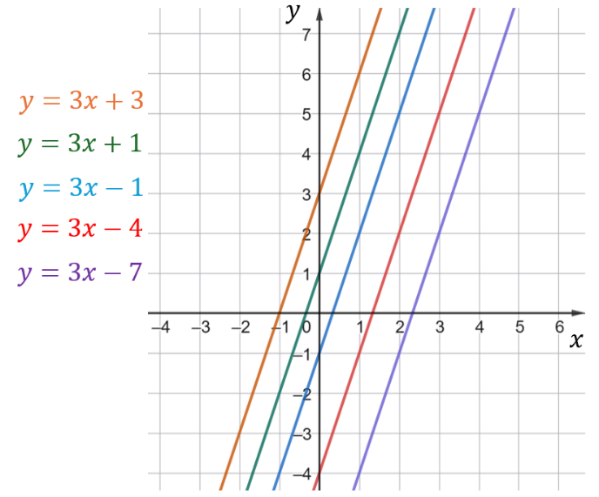 | Vai attēlā redzamas paralēlas taisnes?  Jā.  Kādam nosacījumam jāizpildās, lai divas taisnes būtu paralēlas?  Taišņu virziena koeficientiem jābūt vienādiem.  Uzraksti vēl citus dotajām taisnēm paralēlu taišņu vienādojumus!  Piemēram, $y=3x$, $y=-3x-9$.  Var izmantot IT, lai aplūkotu vēl citas funkcijas, piemēram, $y=\frac{1}{5}x+2$, $y=\frac{1}{5}x$, $y=\frac{1}{5}x-3$ un $y=\frac{1}{5}x-10$.

Ja taisnes $y=k_{1}x+b$ un $y=k_{2}x+b$ ir paralēlas, tad $k_{1}=k_{2}$.

Stundu var turpināt ar doto attēlu pētīšanu. Var organizēt kā pāru vai grupu darbu, lietojot IT un zīmējot dažādas taisnes.
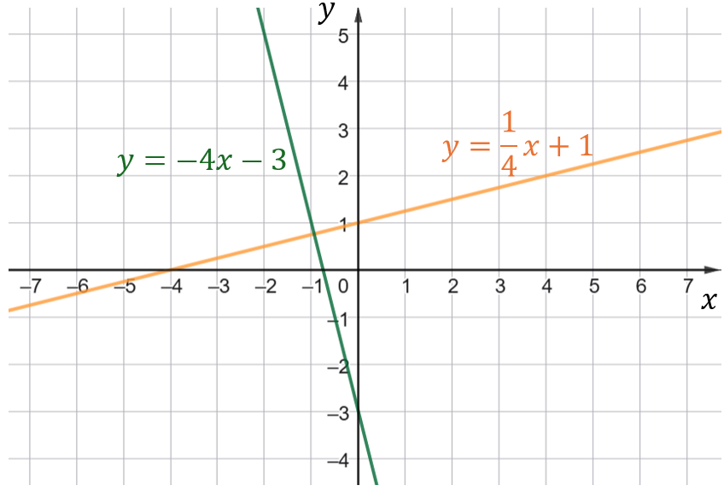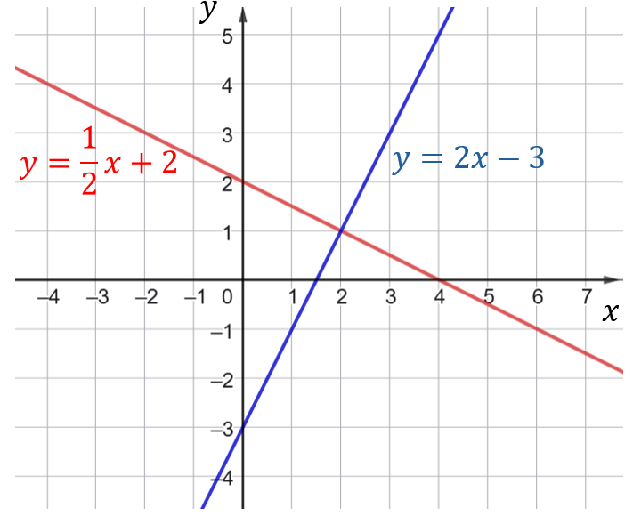
Vai attēlā redzamas perpendikulāras taisnes?
Jā.
Kādam nosacījumam jāizpildās, lai divas taisnes būtu perpendikulāras?
Taišņu virziena koeficientu reizinājumam ir jābūt vienādam ar $-1$.
Skolotājam – Matemātika I kursā nepierāda īpašību, ka $k_{1}⋅k_{2}=-1$.
Var izmantot IT, lai aplūkotu vēl citas funkcijas, piemēram, $y=-\frac{1}{3}x+2$ un $y=3x-1$.
Var izmantot IT, lai aplūkotu vēl citas funkcijas, piemēram $y=2x-3$ un $y=-2x+4$. Šajā gadījumā taisnes nav perpendikulāras.
Ja taisnes $y=k_{1}x+b$ un $y=k_{2}x+b$ ir perpendikulāras, tad $k_{1}∙k_{2}=-1$.

Nosaka paralēlu un perpendikulāru taišņu virziena koeficientus (skat. OL_12_dl_1 7.–9. uzdevumu).
Aplūko uzdevumu.
Uzraksti vienādojumu taisnei, kura iet caur punktu $A(3;0)$ un ir perpendikulāra taisnei $y=\frac{2}{3}x+2$. Uzzīmē koordinātu plaknē abas taisnes!
$$y=\frac{2}{3}x+2 ⇒ k_{1}=\frac{2}{3}$$ | Nosaka dotās taisnes virziena koeficientu.
$$k_{2}=-\frac{1}{k_{1}}=-\frac{3}{2}$$ | Nosaka perpendikulārās taisnes virziena koeficientu.
$$y=kx+b$$  $$0=-\frac{3}{2}∙3+b$$  $$b=4,5$$ | Vienādojumā $y=kx+b$, ievietojot dotā punkta koordinātas un taisnes virziena koeficientu, aprēķina koeficienta $b$ vērtību.
$$y=-\frac{3}{2}x+4,5$$ | Uzraksta taisnes vienādojumu.
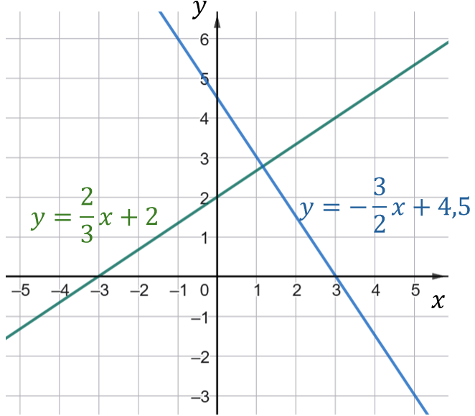

Var izmantot Skola2030 materiāla “Vidusskola 2. Analītiskā ģeometrija I: Līnijas vienādojums” darba lapu “Attālums no punkta līdz taisnei plaknē”.
https://mape.gov.lv/catalog/materials/5AC9A58F-7B34-4DE7-86CA-8ED7BE47207C/view?preview=C8CD867C-9A17-4C02-BE2E-5B1AFD64B75B

Ieteicams formatīvās vērtēšanas darbs (skat. OL_12_fvd_1). Vērtēšana notiek atbilstoši skolotāja ieskatiem un skolas vērtēšanas nolikumam.

6.–8. stunda. Taisnes vispārīgais vienādojums $Ax+By+C=0$
Sasniedzamie rezultāti
- Atpazīst taisnes vispārīgo vienādojumu $Ax+By+C=0$.
- Raksturo taisnes novietojumu koordinātu plaknē, ja $A=0$, $B=0$ vai $C=0$.
- Lieto taisnes vienādojumu $y=kx+b$ un vispārīgo vienādojumu $Ax+By+C=0$, pāriet no viena veida uz otru.

Stundas sākumā var likt skolēniem uzzīmēt pierakstu kladēs dažādas līnijas. Var izvērst sarunu un noskaidrot, kādas līnijas ir uzzīmētas, pēc tam kopīgi var sagrupēt tās līnijas, kuras ir funkcijas, un tās līnijas, kuras nav funkcijas. Var izmantot doto shēmu, to papildinot ar attēliem.
Līnija
Ir funkcija
Nav funkcija

- Parabola  - Hiperbola  - Sinusoīda  - Taisne, kuras vienādojums ir $y=kx+b$ | - Slēgta lauzta līnija  - Riņķa līnija  - Elipse  - Taisne, kura paralēla $y$ asij

Pēc tam skolotājs klasē uz tāfeles var uzzīmēt līniju $y=4$ un $x=-2$ grafikus un izvērst sarunu, par to, kāpēc viena līnija ir funkcija, bet otra nav.
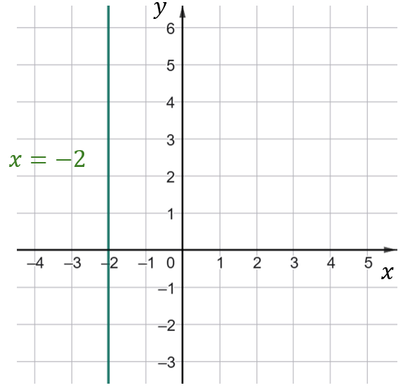  Nav funkcija | 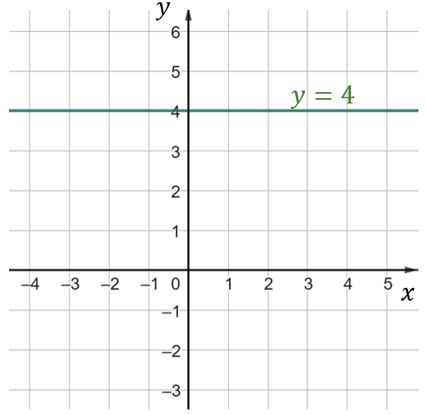  Ir funkcija

Taisnes vienādojumu $y=kx+b$ var pārveidot citā formā.
Taisnes vispārīgais vienādojums, kurš apraksta visas taisnes, ir
$Ax+By+C=0$.
Šī pieraksta forma ļaut noteikt taisnei perpendikulāra vektora (to sauc par taisnes normālvektoru un apzīmē ar $\vec{n}$) koordinātas $\vec{n}=(A;B)$.

Var izmantot IT, lai aplūkotu dažādus piemērus un pētītu taisnes novietojumu atkarībā no koeficientu vērtībām.
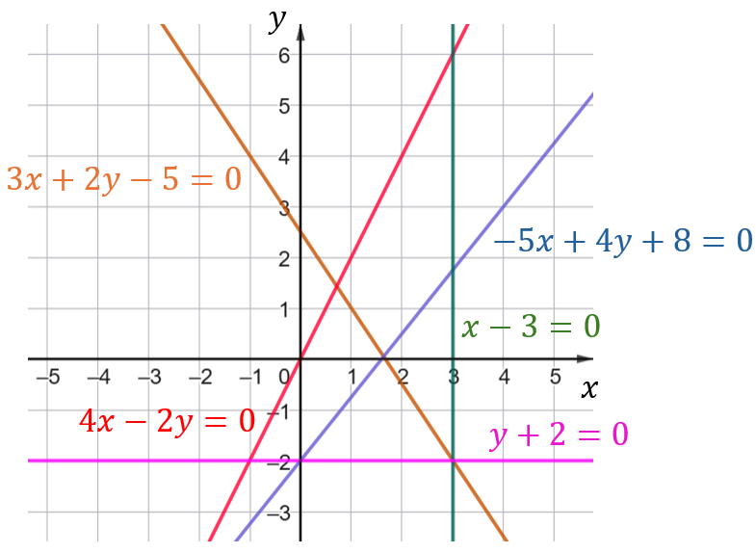
Taisnes novietojums koordinātu plaknē ir atkarīgs no koeficientu $A$, $B$ un $C$ vērtībām.
$$A=0$$ | $$B=0$$ | $$C=0$$
$$0∙x+By+C=0$$  $$By+C=0$$  $$By=-C$$  $$y=-\frac{C}{B}$$  Iegūts taisnes vienādojums, kurš apraksta taisnes, kuras ir funkcijas.  Taisne ir paralēla $x$ asij (perpendikulā $y$ asij). | $$Ax+0∙y+C=0$$  $$Ax+C=0$$  $$Ax=-C$$  $$x=-\frac{C}{A}$$  Iegūts taisnes vienādojums, kurš apraksta visas tās taisnes, kuras nav funkcijas.  Taisne ir paralēla $y$ asij (perpendikulāra $x$asij). | $$Ax+By+0=0$$  $$By=-Ax$$  $$y=-\frac{A}{B}x$$  Iegūts taisnes vienādojums, kurš apraksta taisnes, kuras ir funkcijas.  Iegūts lineāras funkcijas speciālgadījums (tiešā proporcionalitāte) $y=kx.$  Taisnes virziena koeficients $k=-\frac{A}{B}.$  Taisne iet caur koordinātu plaknes sākumpunktu.

Aplūko piemērus. Taisnes vienādojums $y=kx+b$ ir uzrakstāms formā $Ax+By+C=0$ un otrādi.
1. Dots taisnes vienādojums $y=-\frac{3}{5}x+2$. Pārveido to formā $Ax+By+C=0$.
Lai taisnes vienādojumu $y=kx+b$ pārveidotu formā $Ax+By+C=0$, lieto ekvivalentus pārveidojumus.
$$5y=-3x+10$$ | Abas vienādojuma puses reizina ar 5.
$$-3x-5y+10=0$$ | No abām vienādojuma pusēm atņem $5y$.  Var arī abas puses vēl reizināt ar $(-1)$, tad koeficients pirms $x$ būs pozitīvs, bet tas nav obligāti.

2. Dots taisnes vienādojums $2x-3y+5=0$. Pārveido to formā $y=kx+b$.
Lai taisnes vienādojumu $Ax+By+C=0$ pārveidotu formā $y=kx+b$, lieto ekvivalentus pārveidojumus.
$$2x-3y+5=0$$
$$-3y=-2x-5$$
$$y=\frac{2}{3}x+\frac{5}{3}$$

Uzdevumi
Veido ieradumu pārliecināties par to, vai uzdevums ir pareizi atrisināts. Tam ērti izmantot IT rīkus, lai uzzīmētu attēlu.

1. Nosaki taisnes $-2x-3y+42=0$ virziena koeficientu $k$!
Lai noteiktu taisnes virziena koeficientu, dotais taisnes vienādojums jāpārveido formā $y=kx+b$.
$$-2x-3y+42=0$$
$$-3y=2x-42$$
$$y=-\frac{2}{3}x+14$$
$$k=-\frac{2}{3}$$
Skolotājs novērtē klases spējas. Iespējams demonstrē kā vispārīgā veidā pārveidot taisnes vispārīgo vienādojumu.
$$Ax+By+C=0$$
$$By=-Ax-C$$
$$y=-\frac{A}{B}x-C$$
Taisnes virziena koeficientu var noteikt, izmantojot formulu $k=-\frac{A}{B}$.

2. Aprēķini $m$, ja punkts $F(7;m)$ pieder taisnei $x-3y+2=0$.
Ja dotais punkts pieder taisnei, tad $x=7$ un $y=m$. Ievieto vērtības vienādojumā.
$$7-3m+2=0$$
$$-3m=-7-2$$
$$-3m=-9$$
$$m=3$$

3. Uzraksti taisnes vispārīgo vienādojumu, ja punkta, kurš pieder taisnei, koordinātas ir $M\left(10;6\right)$ un taisnes virziena koeficients $k=7$.
Ja punkts pieder taisnei, tad $x=10$ un $y=6$. Taisnes virziena koeficients ir $k=7$. Ievieto vērtības taisnes vienādojumā $y=kx+b$.
$$6=7∙10+b$$
$$b=6-70$$
$$b=-64$$
$$y=7x-64$$
$$7x-y-64=0$$

Var izmantot Skola2030 materiāla “Vidusskola 2. Analītiskā ģeometrija I: Līnijas vienādojums” darba lapu “Taisnes vienādojums. Paralēlas taisnes”.
https://mape.gov.lv/catalog/materials/5AC9A58F-7B34-4DE7-86CA-8ED7BE47207C/view?preview=DC034D2A-5DF1-4EE6-A19E-DC20419605EE

Lieto taisnes vienādojumu $y=kx+b$ un vispārīgo vienādojumu $Ax+By+C=0$, pāriet no viena veida uz otru. (skat. OL_12_dl_2).

9., 10. stunda. Riņķa līnijas vienādojums
Sasniedzamie rezultāti
- Skaidro koeficientu $x_{0}$, $y_{0}$ un rādiusa $R$ ietekmi uz riņķa līnijas grafiku.
- Uzzīmē riņķa līniju koordinātu plaknē, ja dotās vienādojums, un otrādi.
- Uzraksta riņķa līnijas vienādojumu pēc tās attēlojuma koordinātu plaknē, zinot riņķa līnijas centra koordinātas un rādiusu.
- Atdalot binoma kvadrātu, pārveido riņķa līnijas vienādojumu formā ${\left(x-x_{0}\right)}^{2}+{\left(y-y_{0}\right)}^{2}=R^{2}$.

Par riņķa līniju sauc tādu plaknes punktu kopu, kuri atrodas vienādā attālumā no kāda dota šīs plaknes punkta, ko sauc par centru.
Attālumu no brīvi izraudzīta riņķa līnijas punkta līdz centram sauc par rādiusu un apzīmē ar $R$.
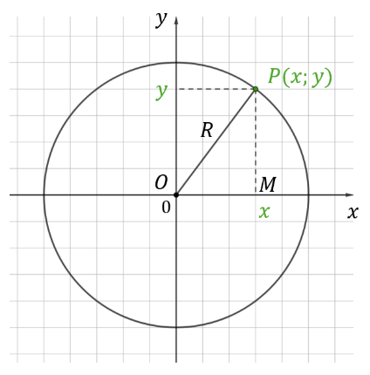 | Riņķa līnijas vienādojums, ja riņķa līnijas centrs ir koordinātu sākumpunktā, ir $x^{2}+y^{2}=R^{2}$, kur $(x; y)$ ir riņķa līnijas punkta koordinātas un $R$ ir riņķa līnijas rādiuss.  Sakarību $x^{2}+y^{2}=R^{2}$ var iegūt, izmantojot Pitagora teorēmu taisnleņķa trijstūrī $OMP$.  Riņķa līnijas vienādojumu var iegūt arī, aplūkojot vektoru $\vec{OP}=(x;y)$ un aprēķinot tā garuma kvadrātu $R^{2}=x^{2}+y^{2}$.

Kā uzrakstīt riņķa līnijas vienādojumu, ja riņķa līnijas centrs nesakrīt ar koordinātu plaknes sākumpunktu?
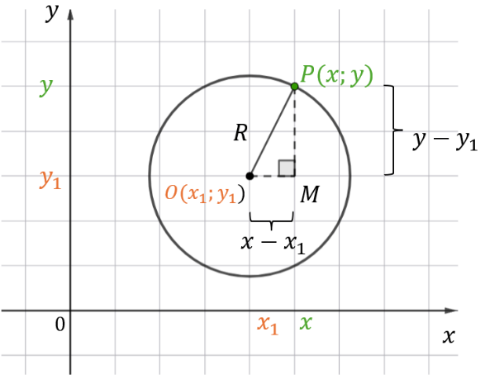m | I veids  Nogrieznis $OM=x-x_{0}$, nogrieznis $PM=y-y_{0}$ un nogrieznis $OP=R$.  Izmantojot Pitagora teorēmu trijstūrī $OMP$, arī šādā situācijā var iegūt riņķa līnijas vienādojumu.

II veids
Aplūko patvaļīgu riņķa līnijas punktu $M(x;y)$.
Pēc dotā $CM=R$.
Aprēķina vektora $\vec{CM}$ koordinātas: $\vec{CM}=(x-x_{0};y-y_{0})$.
Aprēķina $\vec{CM}$ garumu: $\left|\vec{CM}\right|=\sqrt{{\left(x-x_{0}\right)}^{2}+{\left(y-y_{0}\right)}^{2}}$.
Iegūst, ka $R=\sqrt{{\left(x-x_{0}\right)}^{2}+{\left(y-y_{0}\right)}^{2}}$.
Abas vienādības puses ir nenegatīvas, tāpēc, kāpinot kvadrātā, iegūst ${\left(x-x_{0}\right)}^{2}+{\left(y-y_{0}\right)}^{2}=R^{2}.$
Riņķa līnijas vienādojums, ja tās rādiuss ir $R$ un centrs atrodas punktā $(x_{0};y_{0})$:
$${\left(x-x_{0}\right)}^{2}+{\left(y-y_{0}\right)}^{2}=R^{2}.$$
Riņķa līnija tiek saukta par otrās kārtas līniju, jo satur mainīgā otro pakāpi.

Aplūko piemērus.
1. Uzraksti riņķa līnijas vienādojumu, ja tās centrs ir punktā $M\left(3;-4\right)$ un rādiuss $R=6.$
$R=6$, $x_{0}=3$ un $y_{0}=-4$
$${\left(x-x_{0}\right)}^{2}+{\left(y-y_{0}\right)}^{2}=R^{2}$$
$${\left(x-3\right)}^{2}+{\left(y-\left(-4\right)\right)}^{2}=6^{2}$$
$${\left(x-3\right)}^{2}+{\left(y+4\right)}^{2}=36$$

2. Dots riņķa līnijas vienādojums ${\left(x+5\right)}^{2}+{\left(y-2\right)}^{2}=6$. Nosaki riņķa līnijas centra koordinātas un rādiusu!
Ja riņķa līnijas vienādojums dots formā ${\left(x+5\right)}^{2}+{\left(y-2\right)}^{2}=6$, tad riņķa līnijas centra koordinātas ir $(-5;2)$ un rādiuss ir $R=\sqrt{6}$.

3. Dota riņķa līnija ${\left(x-2\right)}^{2}+{\left(y-3\right)}^{2}=4$. Aprēķini, kur atrodas (uz riņķa līnijas, riņķa iekšpusē vai ārpus riņķa) punkti $M\left(2;-5\right)$, $L\left(3; -1\right)$un $F(2; -2)$!
Doto punktu koordinātas ievieto riņķa līnijas vienādojumā un secina par doto punktu atrašanās vietu.
$$M\left(2;-5\right)$$ | $$L\left(3;-1\right)$$ | $$F\left(2;-2\right)$$
$${\left(2-2\right)}^{2}+{\left(-5+3\right)}^{2}=4$$  $$0^{2}+{\left(-2\right)}^{2}=4$$  $$4=4$$  Punkts $M$ atrodas uz riņķa līnijas. | $${\left(3-2\right)}^{2}+{\left(-1+3\right)}^{2}=4$$  $$1^{2}+2^{2}≠4$$  $$5>4$$  Punkts $L$ atrodas ārpus riņķa līnijas. | $${\left(2-2\right)}^{2}+{\left(-2+3\right)}^{2}=4$$  $$0^{2}+1^{2}≠4$$  $$1<4$$  Punkts $F$ atrodas riņķa līnijas iekšpusē.

4. Dots riņķa līnijas vienādojums ${ x}^{2}+y^{2}+2x+6y-15=0$. Aprēķini riņķa līnijas centra koordinātas un rādiusa garumu!
Riņķa līnijas vienādojums ${ x}^{2}+y^{2}+2x+6y-15=0$ ir jāpārveido formā ${\left(x-x_{0}\right)}^{2}+{\left(y-y_{0}\right)}^{2}=R^{2}$, lai noteiktu riņķa līnijas centra koordinātas un rādiusa garumu.
Lai šādi pārveidotu, ir jālieto binoma kvadrāta formulas $a^{2}±2ab+b^{2}={(a±b)}^{2}$.
$${ x}^{2}+2x+y^{2}+6y-15=0$$ | Pārkārto saskaitāmos vienādojuma kreisajā pusē, lai vieglāk redzams, kāds binoma kvadrāta elements trūkst.
$${(x}^{2}+2x+1)+{(y}^{2}+6y+9)-1-9-15=0$$ | Lai veidotos binoma kvadrāts, izteiksmei $x^{2}+2x$ jāpieskaita 1, savukārt, izteiksmei $y^{2}+6y$, jāpieskaita 9. Lai būtu veikts ekvivalents pārveidojums, vienādojuma kreisajā pusē atņem 1 un atņem 9.
$${\left(x+1\right)}^{2}+{\left(y+3\right)}^{2}-10-15=0$$  $${\left(x+1\right)}^{2}+{\left(y+3\right)}^{2}=10+15$$  $${\left(x+1\right)}^{2}+{\left(y+3\right)}^{2}=25$$  Riņķa līnijas centrs atrodas punktā $(-1; -3)$  un riņķa līnijas rādiuss $R=5$. | Iegūst divus binoma kvadrātus.

Var izmantot Skola2030 materiāla “Vidusskola 2. Analītiskā ģeometrija I: Līnijas vienādojums” darba lapu “Riņķa līnijas vienādojums”. https://mape.gov.lv/catalog/materials/5AC9A58F-7B34-4DE7-86CA-8ED7BE47207C/view?preview=C151E033-B564-450D-933E-191D479BA2E6

Uzraksta riņķa līnijas vienādojumu un nosaka riņķa līnijas centra koordinātas un rādiusu (skat. OL_12_dl_3).

Ieteicams formatīvās vērtēšanas darbs (skat. OL_12_fvd_2). Vērtēšana notiek atbilstoši skolotāja ieskatiem un skolas vērtēšanas nolikumam.

11. stunda. Vienādojums ar diviem mainīgajiem
Sasniedzamie rezultāti
- Skaidro, kas ir vienādojuma ar diviem mainīgajiem atrisinājums.
- Konkrētos piemēros nosaka dažus tā atrisinājumus.
- Atrisina vienādojumu ar diviem mainīgajiem reālo skaitļu kopā, attēlojot atrisinājumu koordinātu plaknē.

Vienādojums ar diviem mainīgajiem jau tika apgūts pamatskolā, tematā tiek atkārtots svarīgākais, lai sagatavotos nevienādību ar diviem mainīgajiem risināšanai.
Var aicināt skolēnus nosaukt vienādojumus ar diviem mainīgajiem.
Iespējams, ka daži no nosauktajiem vienādojumiem, ir iepriekšējās stundās apskatīties taisnes vai riņķa līnijas vienādojumi.
Vai konkrētam vienādojumam ar diviem mainīgajiem var nosaukt dažus no atrisinājumiem?
Piemēram, vienādojuma $2x-y+1=0$ daži atrisinājumi ir skaitļu pāri $\left(0;1\right)$, $\left(1;3\right)$, $\left(-0,5;0\right)$ un $\left(2;5\right)$.
Kas ir vienādojuma ar diviem mainīgajiem atrisinājums?
Vienādojuma ar diviem mainīgajiem $x$ un $y$ atrisinājumu kopu veido visi skaitļu pāri $(x; y)$, kurus, ievietojot dotajā vienādojumā mainīgo vietā, iegūst patiesu skaitlisku vienādību.
Var jautāt skolēniem, vai $y=\sqrt{x}, y=\left|x\right|, y=x^{2}-5x+6$ ir vienādojumi ar diviem mainīgajiem?
Vienādojumu, kas satur divus nezināmos lielumus, sauc par vienādojumu ar diviem mainīgajiem.
Vienādojumam ar diviem mainīgajiem var būt bezgalīgi daudz atrisinājumu.
Konkrētu skaitļu pāri, kurš der par atrisinājumu vienādojumam, sauc par vienādojuma atsevišķo atrisinājumu.

Aplūko piemēru.
Atrisini vienādojumu $3x-2y+6=0$.
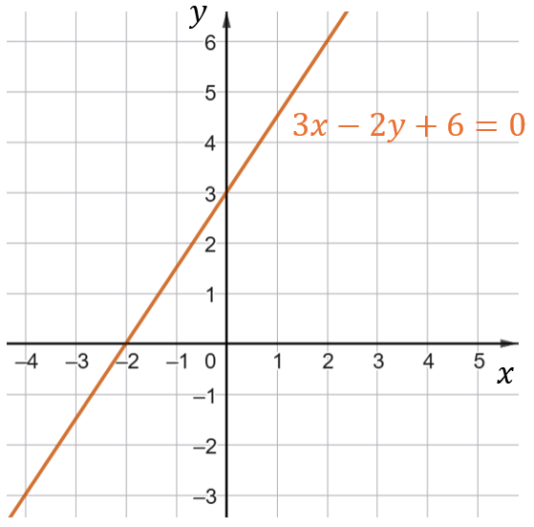 | $$x$$ $$0$$ $$-2$$ $$2$$  $$y$$ $$3$$ $$0$$ $$6$$  Vienādojumam $3x-2y+6=0$ ir bezgalīgi daudz atrisinājumu, t. i., visi taisnes punkti veido vienādojuma atrisinājuma kopu.  Kā atrisinājumu kopu var pierakstīt kā skaitļu pāri?  Vienu mainīgo var izvēlēties patvaļīgi, piemēram, $x=m$.  Otru mainīgo izsaka ar $m$:  $$2y=3m+6;$$  $$y=\frac{3}{2}m+3.$$  Atrisinājums $(m;\frac{3}{2}m+3)$, kur $m∈R$.

Aplūko uzdevumus.
1. Uzraksti vienādojuma a) $y=\sqrt{x}$; b) $y=x^{2}-5x+6$ divus atsevišķos atrisinājumus!
Uzrakstīt vienu atsevišķo atrisinājumu nozīmē atrast vienu skaitļu pāri $(x; y)$, kuru ievietojot dotajā vienādojumā mainīgo vietā iegūst patiesu skaitlisku vienādību.
a) $y=\sqrt{x}$ | b) $y=x^{2}-5x+6$
Ja $x=9,$ tad $y=\sqrt{9}=3$.  Ja $x=16,$ tad $y=\sqrt{16}=4.$  Vienādojuma $y=\sqrt{x}$ divi atsevišķie atrisinājumi ir skaitļu pāri $\left(9;3\right)$ un $\left(16;4\right)$. | Ja $x=0,$ tad $y=0^{2}-5∙0+6=6$.  Ja $x=-2$, tad $y=4+10+6=200.$  Vienādojuma $y=x^{2}-5x+6$divi atsevišķie atrisinājumi ir skaitļu pāri $\left(0;6\right)$ un $\left(-2;20\right)$

2. Uzraksti vienādojuma $2x+0,5y-4=0$ vispārīgo atrisinājumu.
Izsakot no vienādojuma vienu mainīgo ar otru mainīgo, var uzrakstīt vienādojuma vispārīgo atrisinājumu. No dotā vienādojuma var izteikt vispārīgo atrisinājumu, kas satur mainīgo $x$vai mainīgo $y$.
I veids  No dotā vienādojuma izsaka vispārīgo atrisinājumu, kas satur mainīgo $x$. | II veids  No dotā vienādojuma izsaka vispārīgo atrisinājumu, kas satur mainīgo $y$.
$$2x+0,5y-4=0$$  $$0,5y=-2x+4$$  $$y=-4x+8$$  Vispārīgais atrisinājums ir skaitļu pāris  $\left(x;-4x+8\right)$, kur $x∈R$. | $$2x+0,5y-4=0$$  $$2x=-0,5y+4$$  $$x=-0,25y+2$$  Vispārīgais atrisinājums ir skaitļu pāris  $\left(-0,25y+2;y\right)$, kur $y∈R$.

Var izmantot Skola2030 materiāla “Vidusskola 2. Analītiskā ģeometrija I: Līnijas vienādojums” darba lapu “Pakāpes vienādojums ar diviem mainīgajiem”.
https://mape.gov.lv/catalog/materials/5AC9A58F-7B34-4DE7-86CA-8ED7BE47207C/view?preview=1F54F6E9-59D5-4B2F-8851-6709DA7C7C4C

12.–16. stunda. Nevienādības un nevienādību sistēmas ar diviem mainīgajiem
Sasniedzamie rezultāti
- Nosaka, vai skaitļu pāris ir nevienādības atrisinājums, attēlo plaknē dažādus nosacījumus.
- Atrisina nevienādības (pakāpe nepārsniedz otro) un to sistēmas ar diviem mainīgajiem reālo skaitļu kopā, attēlojot atrisinājumu koordinātu plaknē.

Atkārto iepriekš zināmo par nevienādībām.
Stingra nevienādība | $$< >$$ | Attēlojot uz skaitļu ass, galapunktu neieskaita. | $$a>3$$  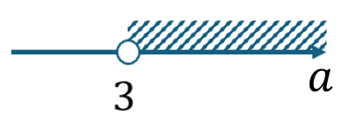
Nestingra nevienādība | $$≤ ≥$$ | Attēlojot uz skaitļu ass, galapunktu ieskaita. | $$a≥3$$  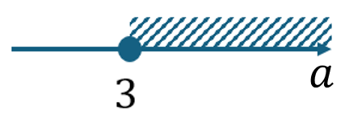

Nevienādību, kas satur divus nezināmos lielumus, sauc par nevienādību ar diviem mainīgajiem.
Nevienādības ar diviem mainīgajiem atrisinājumu kopu jeb visus atrisinājumus var attēlot grafiski.
Nevienādībām ar diviem mainīgajiem $x$ un $y$ atrisinājumu kopa ir visi skaitļu pāri $\left(x;y\right),$ kurus, ievietojot dotajā nevienādībā atbilstošo mainīgo vietās, iegūst patiesu skaitlisku nevienādību.
Konkrētu skaitļu pāri, kurš ir nevienādības atrisinājums, sauc par nevienādības atsevišķo atrisinājumu.
Lai noteiktu nevienādības ar diviem mainīgajiem atrisinājumu kopu:
- nevienādību aizstāj ar vienādojumu;
- koordinātu plaknē uzzīmē vienādojuma grafiku, ievērojot nevienādības zīmi (stingrā vai nestingrā atbilstoši grafiku zīmē ar pārtrauktu līniju vai nepārtrauktu līniju – analoģija ar tukšu un pilnu punktu);
- nevienādības atrisinājumu kopu norāda, iekrāsojot to plaknes daļu, kuras punktu koordinātas apmierina šo nevienādību.

Aplūko piemērus.
1. Nosaki nevienādības $3x-2y+6≥0$ atrisinājumu kopu!
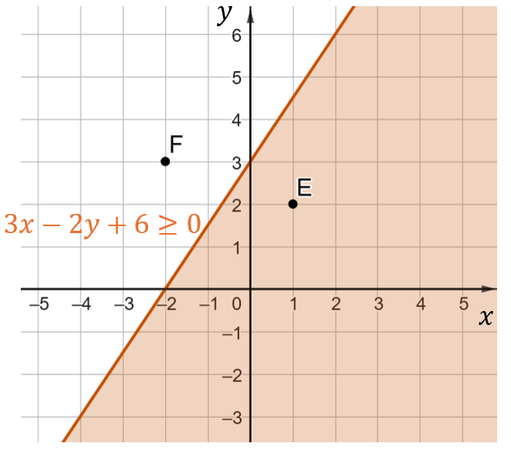 | $$x$$ $$0$$ $$-2$$ $$2$$  $$y$$ $$3$$ $$0$$ $$6$$  Punkti, kuri atrodas uz taisnes $3x-2y+6=0$, pieder atrisinājumu kopai, jo ir dota nestingra nevienādība.  Lai noteiktu, kuru plaknes daļu iekrāsot, var izvēlēties kāda punkta koordinātas un ievietot dotajā nevienādībā – ja iegūst patiesu skaitlisku nevienādību, tad atbilstošā plaknes daļa jāiekrāso.  Piemēram, izvēlas punktu $E(1;2)$, tā koordinātas ir nevienādības atrisinājums, jo $3∙1-2∙2+6=5≥0$.  Punkts F$(-2;3)$ koordinātas neder par nevienādības atrisinājumu, jo $3∙\left(-2\right)-2∙6+6=-12$ ir mazāks nekā nulle (nav lielāks vai vienāds ar nulli).  Nevienādības $3x-2y+6≥0$ atrisinājums ir jebkura punkta, kas atrodas iekrāsotajā plaknes daļā, koordinātas.

2. Nosaki nevienādības ${\left(x-2\right)}^{2}-3>y$ atrisinājumu kopu!
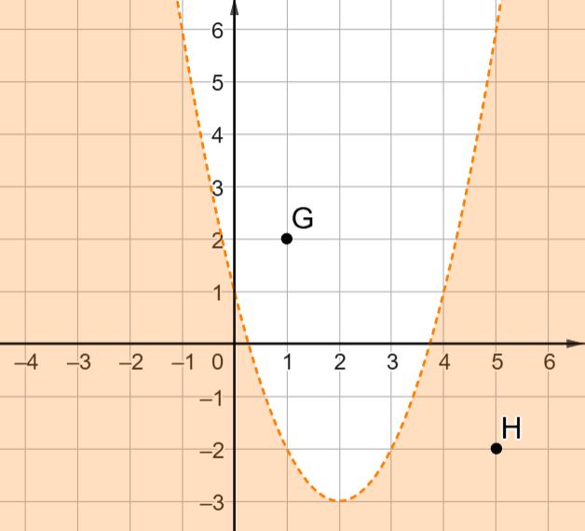 | Funkcijas $y={\left(x-2\right)}^{2}-3$ grafiks ir parabola, kuras grafiku var iegūt, lietojot funkcijas grafika transformācijas – funkcijas $y=x^{2}$ grafiks ir jāpabīda 2 vienības pa labi un 3 vienības uz leju.  Punkti, kas atrodas uz $y={\left(x-2\right)}^{2}-3$  atrisinājumu kopai nepieder, jo ir dota stingrā nevienādība.  Jāiekrāso tā plaknes daļa, kas atrodas zem kvadrātfunkcijas grafika.  Nevienādības ${\left(x-2\right)}^{2}-3>y$ atrisinājums ir jebkura punkta, kas atrodas iekrāsotajā plaknes daļā, koordinātas

3. Paskaidro, kā iegūts katras nevienādības atrisinājums!
$${\left(x-2\right)}^{2}+{\left(y-1\right)}^{2}≤4$$  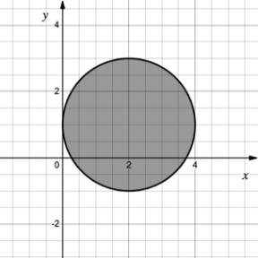 | $${\left(x-2\right)}^{2}+{\left(y-1\right)}^{2}<4$$  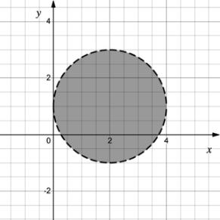
$${\left(x-2\right)}^{2}+{\left(y-1\right)}^{2}≥4$$  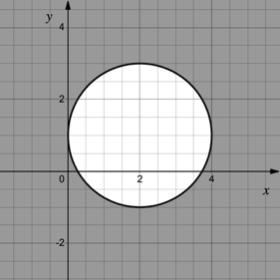 | $${\left(x-2\right)}^{2}+{\left(y-1\right)}^{2}>4$$  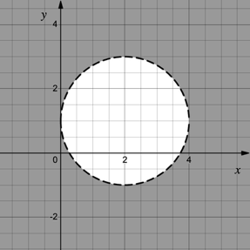

Līdzīgi rīkojas, ja jāatrisina nevienādību sistēma ar diviem mainīgajiem.
Nevienādību sistēmas ar diviem mainīgajiem atrisinājums ir tā koordinātu plaknes daļa, kuras punktu koordinātas ir visu šīs sistēmas nevienādību kopējā daļa.
Tas nozīmē, ka pēc tam, kad koordinātu plaknē attēlotas katras atsevišķās nevienādības atrisinājumu kopa, ir jānosaka tā koordinātu plaknes daļa, kuras punktu koordinātas ir visu sistēmas nevienādību atrisinājumi.

Aplūko piemēru.
Atrisini nevienādību $\left\{ \begin{aligned}{\left(x+3\right)}^{2}+{\left(y-5\right)}^{2}>16 \\ 5x-3y+15≤0 \end{aligned}\right.$ sistēmu!
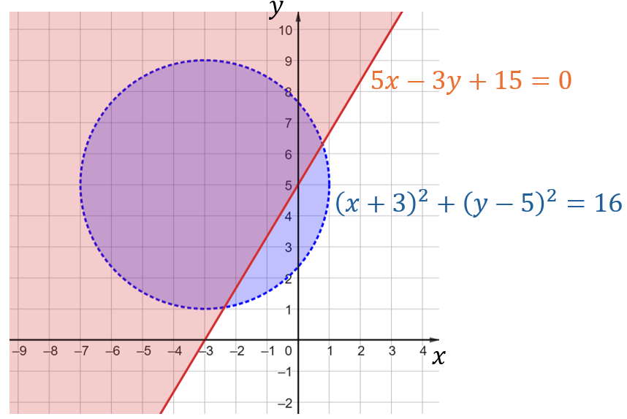 | Uzzīmē riņķa līniju, kuras centrs ir punktā ($-4;1)$ un rādiuss ir 3.  Punkti, kuri atrodas uz riņķa līnijas  $${\left(x+3\right)}^{2}+{\left(y-5\right)}^{2}=16,$$  atrisinājumu kopai nepieder, jo ir dota stingra nevienādība.  Uzzīmē taisni $5x-3y+15=0.$  Punkti, kuri atrodas uz taisnes  $5x-3y+15=0$, atrisinājumu kopai pieder, jo ir dota nestingra nevienādība.  Nevienādību sistēmas ar diviem mainīgajiem atrisinājumi ir visu to plaknes punktu koordinātas, kuru koordinātas apmierina abas nevienādības.  Tātad nevienādību sistēmas atrisinājumu kopas ģeometriskais attēlojums ir plaknes daļa virs taisnes un riņķa iekšpusē.
Var uzdot papildjautājumus.
Kurš punkts der par atrisinājumu šai nevienādību sistēmai?
Piemēram, $\left(-4;5\right).$
Kurš punkts ir atrisinājums vienai nevienādībai, bet nav atrisinājums nevienādību sistēmai?
Piemēram, $\left(-7;8\right).$

Risina nevienādības un nevienādību sistēmas ar diviem nezināmajiem, attēlojot atrisinājumu koordinātu plaknē (skat. OL_12_dl_4).

17. stunda. Matemātiskā modelēšana
Sasniedzamais rezultāts
- Lieto lineāru funkciju matemātiskajā modelēšanā.

Matemātiskā modelēšana ir reālu procesu vai problēmu (fizikālu, ekonomisku, sociālu) aprakstīšana, izmantojot matemātiskus jēdzienus – vienādojumus, funkcijas, nevienādības vai grafikus. Tās mērķis ir analizēt, skaidrot vai prognozēt parādību norisi. Tas ir secīgs process no problēmas apzināšanas līdz risinājuma interpretācijai.
Matemātiskās modelēšanas soļi:
- reāla problēma,
- matemātiskā modeļa izveide,
- izveidotā modeļa atrisināšana,
- rezultāta interpretācija un atbilde uzdevuma kontekstā.

Piemēri

1. Vidusskolēns vēlas uzsākt savu biznesu – apdrukātu T-kreklu pārdošanu. Lai to izdarītu, ir jārēķinās ar kopējām izmaksām, kas veidojas no fiksētajām izmaksām un mainīgajām izmaksām.
Fiksētās izmaksas: iekārtas noma un dizaina izstrāde izmaksā 150 eiro (neatkarīgi no tā, cik krekli tiek izgatavoti).
Mainīgās izmaksas: katra balta T-krekla iegāde un krāsas patēriņš vienai drukai maksā 8 eiro.
Izveido matemātisko modeli, kas apraksta kopējās izmaksas $y$ atkarībā no saražoto kreklu skaita $x$!
Aprēķini kopējās izmaksas, ja vidusskolēns vēlētos apdrukāt 25 T-kreklus!
Aprēķini, cik T-kreklu maksimāli iespējams saražot, ja budžets ir 550 eiro!.

Ja $x$ $\left(x≥0\right)$ ir saražoto T-kreklu skaits, bet $y$ ir kopējās izmaksas, tad šo situāciju apraksta lineāra funkcija $y=150+8x$.
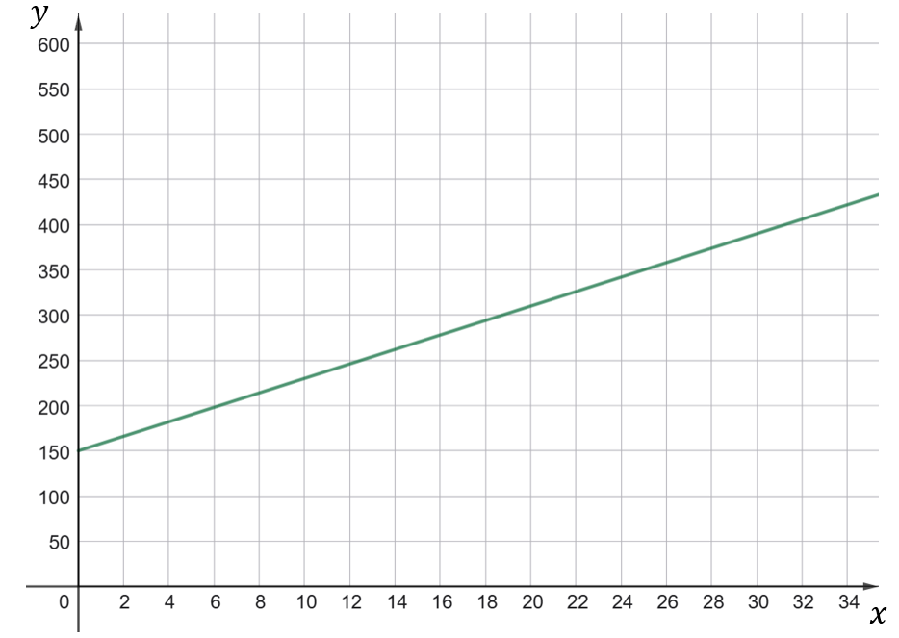
Ja $x=25$(kreklu skaits), tad $f\left(25\right)=150+8∙25=350$.
Ja budžets ir 550 eiro, tad $y=550$.
Tas nozīmē, lai aprēķinātu T-kreklu skaitu, ir jāatrisina vienādojums.
$$550=150+8x ⇒ 400=8x ⇒ x=50$$
Var pārrunāt ar skolēniem, kā mainīsies funkcijas grafiks, ja izejmateriālu cena T-kreklam pieaugs vai samazināsies.
2. Lai iepakotu cukuru, izmantoja 30 kg un 50 kg ietilpības maisus. Aprēķini, cik katra veida maisu ir jāņem, lai varētu iepakot 300 kg cukura!
$x$ … tik 30 kg maisu ir jāņem
$y$ … tik 50 kg maisu ir jāņem
$30x$ … tik kg ietilpst mazā izmēra maisos
$50y$ … tik kg ietilpst lielā izmēra maisos
$30x+50y$ jeb $300$…tik kg cukura vajag iepakot
Iegūst vienādojumu
$$30x+50y=300.$$
Veicot pārveidojumus, iegūst vienādojumu $y=6-\frac{3}{5}x$.
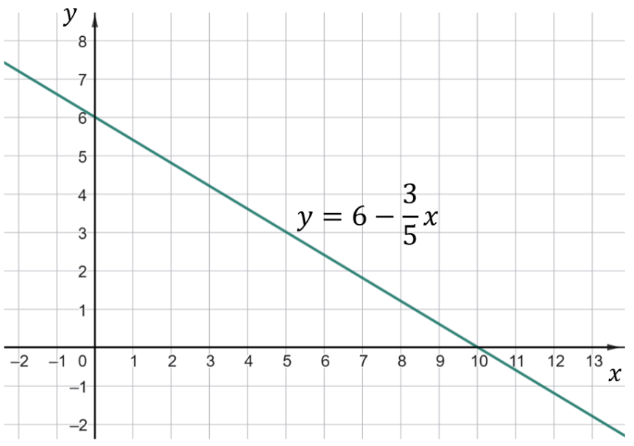 | Tā kā $x$ un $y$ ir maisu skaits, tas var būt tikai naturāls skaitlis vai $0,$ ja nolemj, kādu no maisu veidiem nelietot.  Par atrisinājumu der punktu, kuri atrodas rūtiņu tīkla krustpunktos, koordinātas.  No grafika var noteikt trīs šādus punktus: $(0;6)$, $\left(5;3\right),$ (10; 0).  Var ievērot – lai $y$ būtu naturāls skaitlis vai 0, tad $x$ jādalās ar 5 un $\frac{3}{5}x≤6$.

Atbilde. Lai iepakotu 300 kg cukura var:
- ņemt tikai 6 lielos maisus,
- ņemt 5 mazos maisus un 3 lielos maisus,
- ņemt 10 mazos maisus.

18. stunda. Kopsavilkums
Sasniedzamais rezultāts
- Veic tēmas apkopojumu, atrisinot dažāda veida uzdevumus par līnijas vienādojumu, nevienādību un nevienādību sistēmu ar diviem mainīgajiem risināšanu.

Risina dažādus uzdevumus un sistematizē zināšanas par taisnes un riņķa līnijas vienādojumu, attēlo grafiski vienādojumu ar diviem nezināmajiem un nevienādību sistēmas ar diviem mainīgajiem atrisinājumu (skat. OL_12_kopsavilkums).

19., 20. stunda. Temata noslēguma darbs un tā analīze
Sasniedzamie rezultāti
- Pārbauda zināšanas un prasmes tematā līnijas vienādojums un nevienādības ar diviem mainīgajiem.
- Analizē noslēguma pārbaudes darba kļūdas.

Noslēguma pārbaudes darbs (skat. OL_12_npd).
Darbam piedāvāti divi varianti, pievienoti atrisinājumi un vērtēšanas kritēriji. Plānotais izpildes laiks ir 40 minūtes.
Ņemot vērā skolēnu spējas, skolotājs pēc saviem ieskatiem var mainīt gan uzdevumu skaitu, gan grūtības pakāpi, gan risināšanas laiku.
Pāreju no punktiem uz ballēm veic skolotājs, ievērojot skolas vērtēšanas nolikumu.

Ieteicama noslēguma pārbaudes darba kļūdu analīze. Skolotājs to organizē pēc saviem ieskatiem.

Temata apguvei izmantojamā literatūra un avoti
- I. France, E. Slokenberga, E. Jaunzeme “Matemātika vidusskolai. Līnijas vienādojums”, Lielvārds, 2023, 3.–103. lpp.
- B. Āboltiņa, D. Kriķis, K. Šteiners “Matemātika 12. klasei”, Zvaigzne ABC, 2013,
168.–172. lpp.
- D. Kriķis, P. Zariņš, V. Ziobrovskis “Diferencēti uzdevumi matemātikā 1. daļa”, Zvaigzne ABC, 1996, 232.–234. lpp.
- I. France, I. France, E. Slokenberga “Matemātika 12. klasei”, Lielvārds, 2011, 160.–168. lpp.
- Uzdevumi.lv 2. temats “Līnijas vienādojums” https://www.uzdevumi.lv/p/matematika-pec-skola2030-paraugprogrammas/matematika-i/linijas-vienadojums-79250
- https://mape.gov.lv/catalog/materials/5AC9A58F-7B34-4DE7-86CA-8ED7BE47207C/view?preview=5AC9A58F-7B34-4DE7-86CA-8ED7BE47207C

